Proposition de sujet de thèse CNRS-L/UPPA

2018-2019
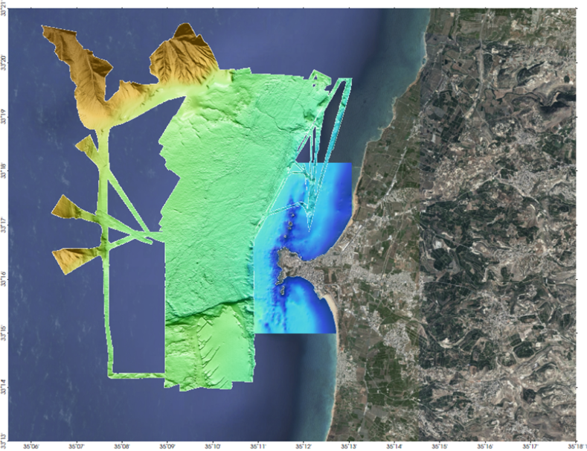
Bathymétrie côtière en vue de la recherche archéologique sous-marine à Tyr par CANA-CNRSL: la découverte du tracé d'une faille inconnue jusqu'à présent et qui prolonge l'alignement de la colonnade byzantine
Dans le cadre de l’accord entre le Conseil National de la Recherche Scientifique de la République Libanaise (CNRS-L) et l’Université de Pau et des Pays de l'Adour (UPPA) pour le co-financement des thèses de doctorat dans des thématiques d’intérêt commun, trois bourses de recherches doctorales pour l’année 2018-2019 seront mises en place. Ces thèses sont proposées conjointement par un laboratoire de recherche de l’UPPA et un laboratoire de recherche libanais dans le cadre d’une convention de co-tutelle ou de co-direction. Ainsi, les équipes souhaitant proposer des thèses de doctorat pour l’année 2018-2019 sont priées de compléter ce formulaire de proposition de sujet de thèse et de l’envoyer par courriel avant le 11 mai 2018 à: tamara.elzein@cnrs.edu.lb (pour CNRS Liban) et jacqueline.petitbon@univ-pau.fr (pour le collège des Ecoles doctorales de l’UPPA). Les sujets retenus seront diffusés pour l’appel à candidature, et la sélection finale des boursiers se fera par un comité mixte des deux institutions.
Il est à noter que les thématiques prioritaires pour l’année 2018-2019 sont les suivantes :
- Ressources aquatiques
- Géophysique/géo-ressources
- Archéologie/archéométrie
- Géographie/aménagement/ télédétection
- Eco-construction
- Durabilité des ouvrages
- Environnement
- Energie
- Matériaux
- Informatique
- Sciences sociales

Pièces à joindre :
- CV du co-directeur libanais
- CV du co-directeur français

II. Fiche de Renseignements sur le laboratoire d’accueil au Liban
Université ou centre de recherche :
Laboratoire d’accueil :
Nom du Directeur du laboratoire :
Adresse :
Ville :
Tél./Fax/Mél :
Faculté ou organisme auquel est affilié le laboratoire d’accueil :
Nom du Directeur de thèse :
Le Directeur de thèse fait-il partie du laboratoire d’accueil : □ Oui / □ Non
Si non, précisez son rattachement et ses coordonnées :
- Principaux thèmes de recherche de l’équipe où sera effectué le travail de thèse :

- Liste des publications récentes de l’équipe (pertinentes au sujet proposé- 3 dernières années) :

La thèse sera-t-elle effectuée en co-tutelle ou co-direction:

III. Fiche de Renseignements sur le laboratoire d’accueil à l’UPPA

Laboratoire d’accueil :
Nom du Directeur du laboratoire :
Adresse :
Code postale-Ville :
Tél./Fax/Mél :
Ecole doctorale auquel est affilié le laboratoire d’accueil :
Nom du directeur de thèse [il/elle doit être titulaire d’une Habilitation à Diriger des Recherches (HDR)] :
Equipe de rattachement :
Téléphone :
Email :
VISA du directeur d’équipe :  Nom :  Prénom :  Date :  Signature : | VISA du directeur de l’Ecole doctorale :  Nom :  Prénom :  Date :  Signature :

Nombre de thèses dirigées (ou co-dirigées) actuellement :

Pour les cinq dernières années, précisez les thèses soutenues, la durée en mois pour chacune d’entre elle, la liste des publications et la situation actuelle de chaque diplômé.

Principaux thèmes de recherche de l’équipe où sera effectué le travail de thèse :

Liste des publications récentes de l’équipe (pertinentes au sujet proposé) :

IV. Sujet de thèse
A faire signer obligatoirement par tous les co-directeurs

IV.1. Titre

*La thèse fait-elle partie d’un projet de recherche financé par le CNRS-L : □ Oui / □ Non
Si oui, précisez :

*La thématique sous laquelle s’inscrit la thèse fait-elle partie des priorités de cet appel pour l’année 2018-2019 (voir annonce): □ Oui / □ Non
Si oui, précisez (possibilité de choisir plus qu’une) :
Si non, définir une:

IV.2. Résumé (ne pas dépasser 200 mots)

IV.3. Contexte et problématique (ne pas dépasser 200 mots)

IV.4. Descriptif des objectifs et de l’impact (ne pas dépasser 200 mots)

IV.5. Aspect appliqué et/ou aspect innovateur (ne pas dépasser 200 mots)

IV.6. Etat des recherches dans le domaine avant la thèse (ne pas dépasser 200 mots) + Ref. Bibliographiques

IV.7. Programme de recherche prévu pour la thèse et contribution des différents partenaires (ne pas dépasser 200 mots)

IV.8. Calendrier prévisionnel des mobilités

IV.9. Diffusion/valorisation des résultats

IV.10. Compétences requises

Date
Noms et signatures (directeurs de thèse)

